桃園市立大有國民中學111學年度第一學期第三次評量試卷

|  |  |  |  |  |  |  |  |  |  |
| --- | --- | --- | --- | --- | --- | --- | --- | --- | --- |
| 年 級 | 七年級 | 考 試  科 目 | 地 理 | | | 命 題  範 圍 | L5 ～ L6 | 作 答  時 間 | 45分 |
| 班 級 |  | 姓 名 |  | 座 號 |  | 分 數 |  | | |

* 選擇題，共45題，第1～10題，每題三分；第11～45題，每題兩分，計100分
* 題目卷，共兩張四面，請仔細作答 第一頁

1. ( )下列四位同學的說法中，何者最可能是在描述當地短時間的天氣狀態？

(A) 芊瑜：今天早上豔陽高照，沒想到中午過後竟下起大雨 (B) 翃溱：冬天屏東幾乎很少下雨

(C) 譓雯：五、六月時，雨經常下個不停 (D) 淑眉：暑假山上往往涼爽舒適，最適合度假。

1. ( )在全球急迫的需求下，水資源已經成為二十一世紀的「藍色黃金」。下列有關於水資源的看法，

何項敘述最為正確？ (A) 除了海水外，其餘的陸水絕大部分存在於河川與湖泊 (B) 地球上約有

70％的表面積被海洋所覆蓋，因此水資源取之不盡 (C) 人們可使用的水，不及地球總水量的1％

，更應珍惜使用 (D) 藉由水循環的生生不息，人們在生活中並不會有缺水的問題。

1. 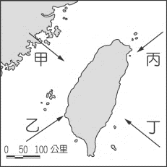( )參考附圖一的風向，下列何組風向最能正確呈現出台灣夏季與冬季的風向？

(A) 甲＆丙 (B) 乙＆丙 (C) 乙＆丁 (D) 甲＆丁。

1. ( )下列關於大氣狀態的敘述，何者完全正確？

(A) 空氣溫度的高低，會隨高度或緯度的增加而降低

附圖一

(B) 雨、雪、冰雹等，皆屬空氣下沈的水氣凝結現象

(C) 海拔較高的山區，因空氣稀薄，氣壓較高

(D) 風向是指風的去向，可以用風向標來觀測。

5.( )「太陽能發電」是指將太陽能轉為電能，不過太陽能電池需要夠長的日照條件

，才能持續發電，因此在「降水少、雲霧少、日照時數長」的地方較適合發展

附圖二

，依上述條件，臺灣何地的氣候條件較有利於此產業的發展？

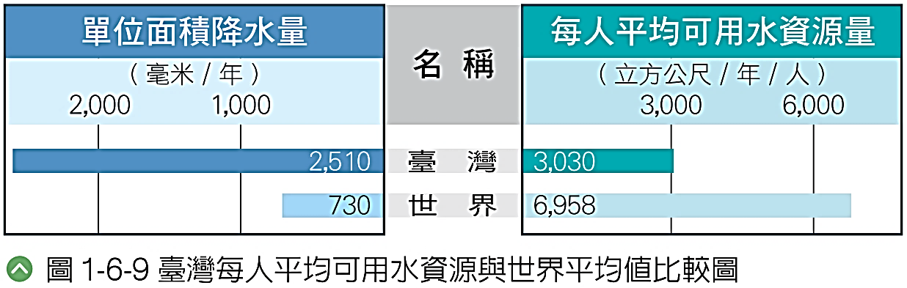 (A) 臺北 (B) 宜蘭 (C) 基隆 (D) 屏東。

6.( )依據附圖二中所提供的降水量與可用水資源量，

以下關於圖中資料的敘述，何者「判斷錯誤」？

（A）臺灣的單位面積降水量明顯高於世界的平均值

（B）降水量愈多，每人平均可用水資源量愈是充足

（C）從圖中得知臺灣可能會面臨水資源不足的現象

（D）每人平均可用水資源量，臺灣遠低於世界的平均值。

7.( )臺灣每人每年平均可以分配到的水量遠低於世界的平均值，可見水資源明顯不足，原因可能有：

(甲) 土地不當開發 (乙) 人口數眾多 (丙) 河川坡陡流急 (丁) 水庫數量不足 (戊) 降雨不均，

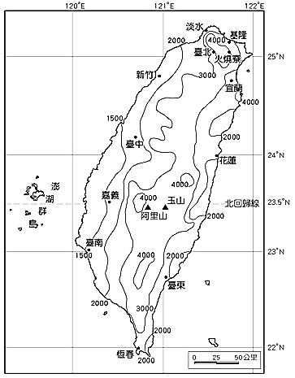 導致台灣缺水的主因為何？

(A) 甲乙丙丁 (B) 甲乙丙戊 (C) 甲丙丁戊 (D) 乙丙丁戊。

8.( )附圖三為《臺灣年降水量分布圖》，根據該圖判斷，

附圖三

下列關於台灣降水量的空間分布敘述，「何者有誤」？

（A）北部雨量多於南部（B）東部雨量多於西部

（C）山地雨量多於平地（D）中部雨量多於北部。

9.( )澎湖縣長近年來積極向自來水公司爭取增建馬公地區的海水淡化廠，

以改善用水不足的隱憂。澎湖當地興建海水淡化廠的主要原因為何？

(A) 觀光業導致用水量大增 (B) 地勢平坦，雨量較少

(C) 地處季風的背風側 (D) 地處低緯，常有焚風。

10.( )氣候變遷之下，極端降水更劇烈、更頻繁。但雨越下越多，就能解決

缺水之苦嗎？以台灣現況而言，暴雨更頻繁卻仍會缺水的主因為何?

(A) 雨水多降落於海面 (B) 缺乏高山融雪

(C) 暴增的河水快速入海 (D) 大量抽取地下水。

11.( )颱風，令台灣民眾又愛又怕，既期待颱風假的小確幸，又害怕颱風帶來的狂風暴雨，以下關於颱風

的敘述，何項描述最為正確？ (A) 形成於熱帶海洋上的低氣壓 (B) 形成於熱帶海洋上的滯留鋒

(C) 多發生在秋、冬季節 (D) 尤其以春季的發生頻率最高。

第二頁

12.( )為了預防乾季的缺水問題，同時進行水力發電，台灣建有多座水庫來調節用水，卻也引發出其他

問題。下列何項「不是」台灣興建水庫後而所產生的問題？ (A) 河川輸沙量高，水庫淤積嚴重

(B) 河口出現海岸線後退，國土流失 (C) 水庫淹沒區改變河川生態 (D) 地層下陷，土壤鹽化。

13.( )地下水可提供乾淨且相對穩定的水源，常被用在農業灌溉及養殖漁業。但若超抽地下水，可能會

造成各種環境問題，故地下水的保育相當重要，然而哪種方法對地下水的保育「沒有實際幫助」？

(A) 加強山林保育 (B) 增加水庫數量 (C) 輔導養殖業者轉業 (D) 禁止人為過度開發。

14.( )屏東縣政府為促進屏東平原沿海經濟，並解決環境問題，推動「養水種電」政策，鼓勵沿海居民

將部分魚塭改建為發電基地，改採售電來維持生計。「養水種電」的政策，除了可提振當地經濟，

還能減緩當地的哪種環境問題？ (A) 地層下陷 (B) 缺水乾旱 (C) 水土流失 (D) 吹落山風。

15.( )水庫淤沙不僅容易汙染水質，也影響水庫的蓄水效益，政府相關單位往往會「利用水位較低」的

時間來進行清淤工作，抽取庫底泥沙。以嘉南平原為例，當地的曾文水庫在下列哪一個月分

 「最適合進行清淤工作」？ (A) 1月 (B) 3月 (C) 9月 (D) 12月。

16.( )附圖四為曉真所查詢到的《某日下午一點臺灣部分測站的氣溫資料》，

從數值高低判斷，當時臺灣氣溫的空間差異與下列何者關係最為密切？

附圖四

(A) 熱帶低氣壓逐漸增強 (B) 蒸發旺盛形成熱對流

(C) 大陸冷氣團逐漸南下 (D) 滯留鋒面持續向北移。

17.( )昱齊每天都會收看新聞的氣象報告，以了解天氣變化，評估隔天的穿著以及

是否需要攜帶雨具。細心的昱齊會在新聞資訊中發現一些小錯誤，下列哪一則

新聞中即出現了「錯誤的訊息」？ (A) 因寒流來襲，明日桃園氣溫約8℃~12℃

(B) 太平洋上即將有颱風形成，需及早防範 (C) 滯留鋒面將使明日降雨機率提高

(D) 受季風影響，明日北部山區降雨量將可達100cc ~200cc。

18.( )嘉慶一家人正籌備著寒假時的臺灣環島之旅，在規畫行程時，家人各自提出了該地的氣候特色，

並共同討論出值得納入旅程的地點，下列何者與臺灣各地的「氣候特色」最「不相關」？

(A) 爸爸：我們可以去買新竹當地藉由冬季季風所風乾的米粉和柿餅 (B) 媽媽：我們可以去花蓮

太魯閣看峽谷地形，並經過清水斷崖欣賞壯闊的斷層海岸 (C) 姐姐：我最想去七股看鹽田，體驗

當地早期利用乾季的日照來進行的曬鹽活動 (D) 弟弟：我還想去九份品茶、吃芋圓，並欣賞細雨

濛濛的山城美景。

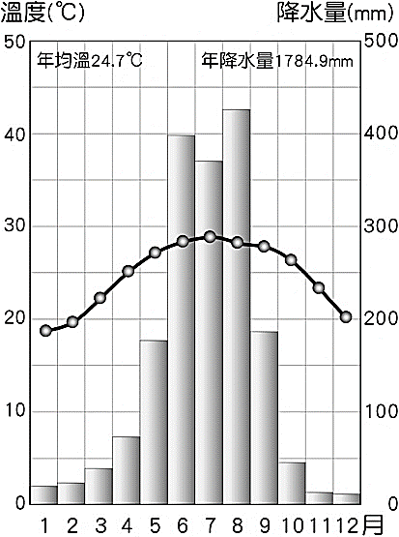19.( )附圖五為《台灣某地的氣候圖》，請由圖中判讀下列哪些是正確的訊息？

(甲) 最暖月均溫出現在7月 (乙) 年溫差約為20℃

(丙) 降雨季節集中於夏季 (丁) 該地可能為宜蘭

附圖五

(A) 甲乙 (B) 丙丁 (C) 甲丙 (D) 乙丁。

20.( )承上題，由附圖五中所呈現的降雨特性，下列何者最可能是導致

當地出現乾季，甚至有休耕、限水等措施的主要原因？

（A）溫度太高，導致水氣難以凝結（B）高壓籠罩，不易成雲致雨

（C）距海遙遠水氣不足（D）位於東北季風的背風側。

21.( )下列關於臺灣常見的氣象災害，何者「敘述錯誤」？（A）春、夏兩季，最容易受到颱風的侵襲

（B）每年5、6月的梅雨是臺灣重要的降水來源，但如果降雨過多，仍會造成水災（C）臺灣南部

在夏秋之際最容易因降雨集中而發生水災（D）冬天冷氣團南下，驟降的低溫易造成農漁業損失。

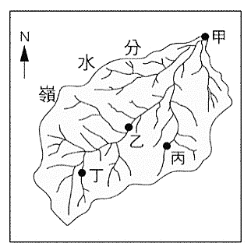22.( )根據附圖六，下列關於水文概念的說明中，哪項敘述是正確的？

(A) 水系是主流與支流所構成的河道系統

(B) 若甲地排放廢棄物，將會使整個流域遭受污染

(C) 圖中四地，以丁地所涵蓋的集水區最為廣大

附圖六

(D) 依照水流原則，該條河川由東北向西南流動。

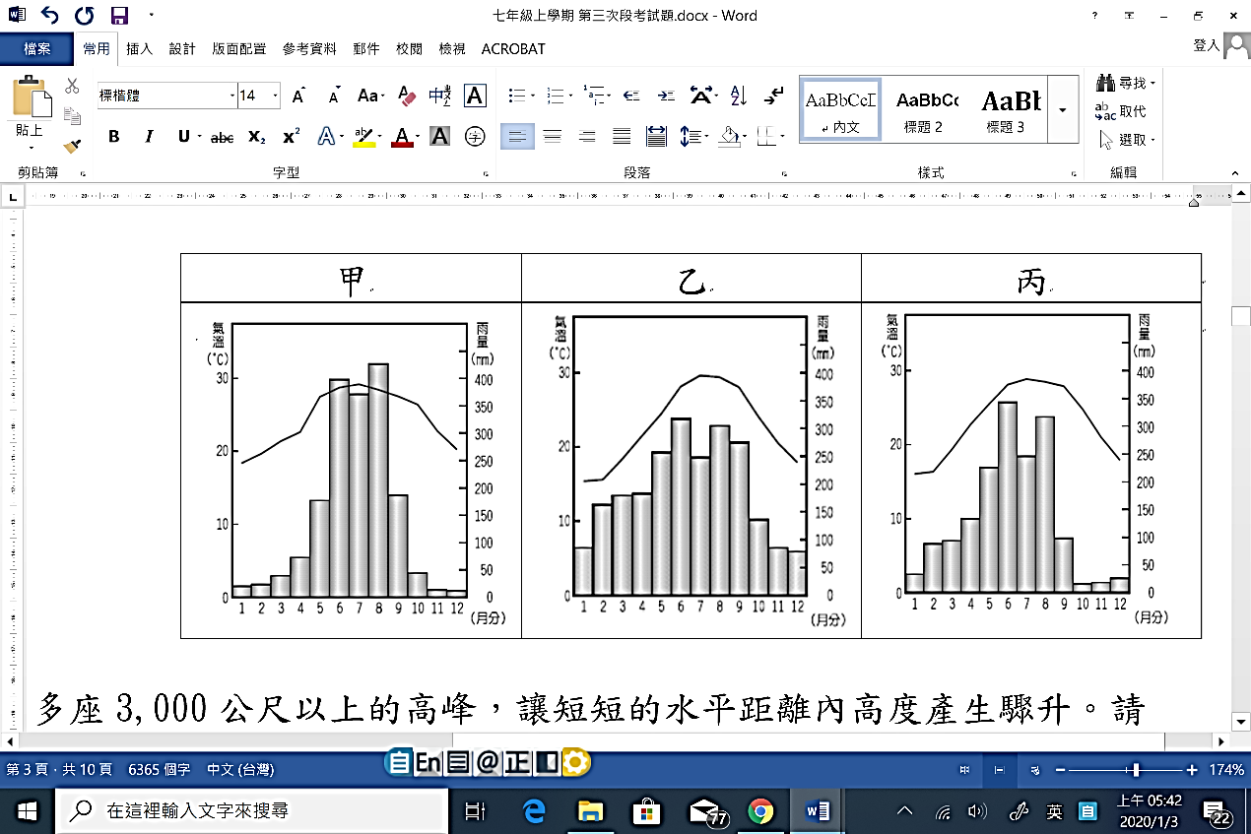23.( )附圖七為《台灣三地氣象測站所統計

之氣候圖》，孟庭若根據氣候特徵觀察

，並依「北部、中部、南部」的順序

加以排列，正確順序應為下列何者?

(A) 甲乙丙 (B) 甲丙乙

附圖七

(C) 乙丙甲 (D) 乙甲丙。

24.( )承上題，下列何者是在附圖七的氣候圖中

「無法判斷」的訊息？ (A) 年溫差高低 (B) 日均溫高低 (C) 年雨量多寡 (D) 乾溼季狀況。

第三頁

25.( )玉山氣象站為臺灣高度最高的氣象觀測站，若依其所在位置加以判斷，依姍最可能從玉山氣象站

長期觀察所測得的氣候特色中，得到下列何項數據？　  
 (A) 降水量最少 (B) 平均風力最低 (C) 年均溫最低 (D) 平均氣壓最高。

26.( )每逢雨季，臺灣山區的水土流失災害頻傳，若在相同降雨量下，下列哪種地表環境「最能減少」

土石流的發生？(A) 植物多，坡度陡 (B) 植物多，坡度緩 (C) 植物少，坡度陡

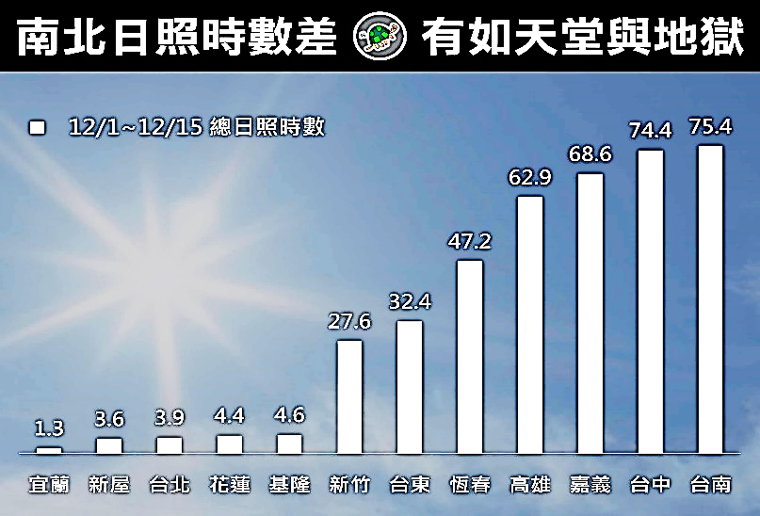 (D) 植物少，坡度緩。

27.( )附圖八為「台灣天氣報你知」的臉書專頁貼文。

依據該圖表所提供的《各地總日照時數統計》，

12/1～12/15 總日照時數

關於當時的天氣狀態，下列何項分析最為正確？

附圖八

（A）臺南為當時降雨時數第一名的縣市

（B）總日照時數前五名都集中在北部地區

（C）陰雨天時數最多的地區位於中南部

（D）此時台灣降雨最多的地區是東北部。

28.( )近年來全球乾旱問題不斷，改善乾旱的相關措施

日益重要，因水資源是有限的，積極開發水資源

的同時，也必須做好水資源管理。下列何種作法

「無法有助於」水資源的保育或開發？

(A) 做好河川汙染的管制 (B) 在集水區做好水土保持

(C) 定期偵測地下水抽取量 (D) 減少地表植物的面積。

* 長期觀測大氣變化狀態，往往成為一地重要的氣候資訊，請依所學判斷下列與台灣相關的氣候特徵，回答下列29~31題：

29.( )南投每年於中秋節前後舉辦的「泳渡日月潭」，是當地盛大活動之一。2022年已在9月1日舉行，

當時主辦單位可能最需擔心何種天氣現象的干擾，使得此重要活動被迫延期？

(A) 霸王級寒流 (B) 梅雨鋒面 (C) 颱風來襲 (D) 乾季旱象。

30.( )「正月寒死龜，二月寒死牛，三月寒死播田夫」，形容臺灣當時因強烈冷氣團來襲，使氣溫持續

偏低的寒冷情況。下列哪一張地面天氣圖中所呈現之天氣現象與此諺語的「時間點相同」？

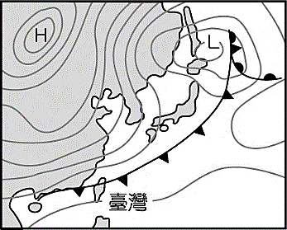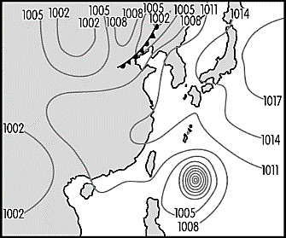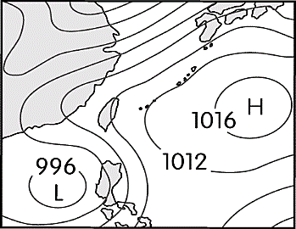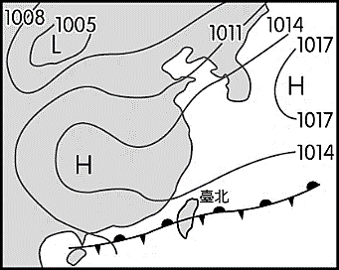 (A) (B) (C) (D)

　　

31.( )關於臺灣氣溫特徵的描述，下列何者正確？

(A) 冬季時，南北氣溫大致相同 (B) 冬季常受北方高壓的影響，出現低溫

(C) 夏季時，台北盆地較為涼爽 (D) 臺灣夏季普遍高溫，山地高於平地。

* 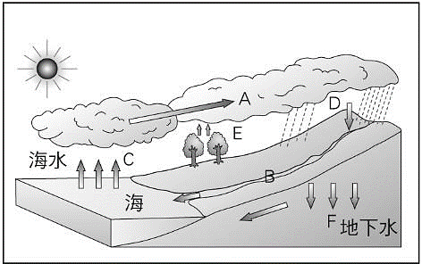水循環代表水的狀態與空間改變，藉由水循環的過程能使水資源生生不息、周而復始，請依《水循環示意圖》，依序回答下列32~34題：

32.( )關於水循環的過程，下列敘述何者正確？

(A) 在『A』的過程中溫度會不斷升高，使氣態水

轉變為液態水或固態水 (B) 『B』是指水沿著地表

所進行的流動現象 (C) 『C』是地表水吸收熱量後，

轉變為固態，進入到大氣的現象 (D) 『D』是水氣

遇冷凝結的過程。

33.( )每年冬季，台灣人最瘋狂的旅遊行程之一便是追雪，

此行程的成功與否與圖中哪個過程的關係最為密切？

(A) 『A』 (B) 『B』 (C) 『C』 (D) 『D』。

**《水循環示意圖》**

34.( )地表水域範圍廣大，但人們可使用的水資源卻極其有限

，圖中哪兩項是人們主要的「水資源來源」？　  
 (A) 『A』＆『D』 (B) 『A』＆『B』 (C) 『B』＆『D』 (D) 『B』＆『C』。

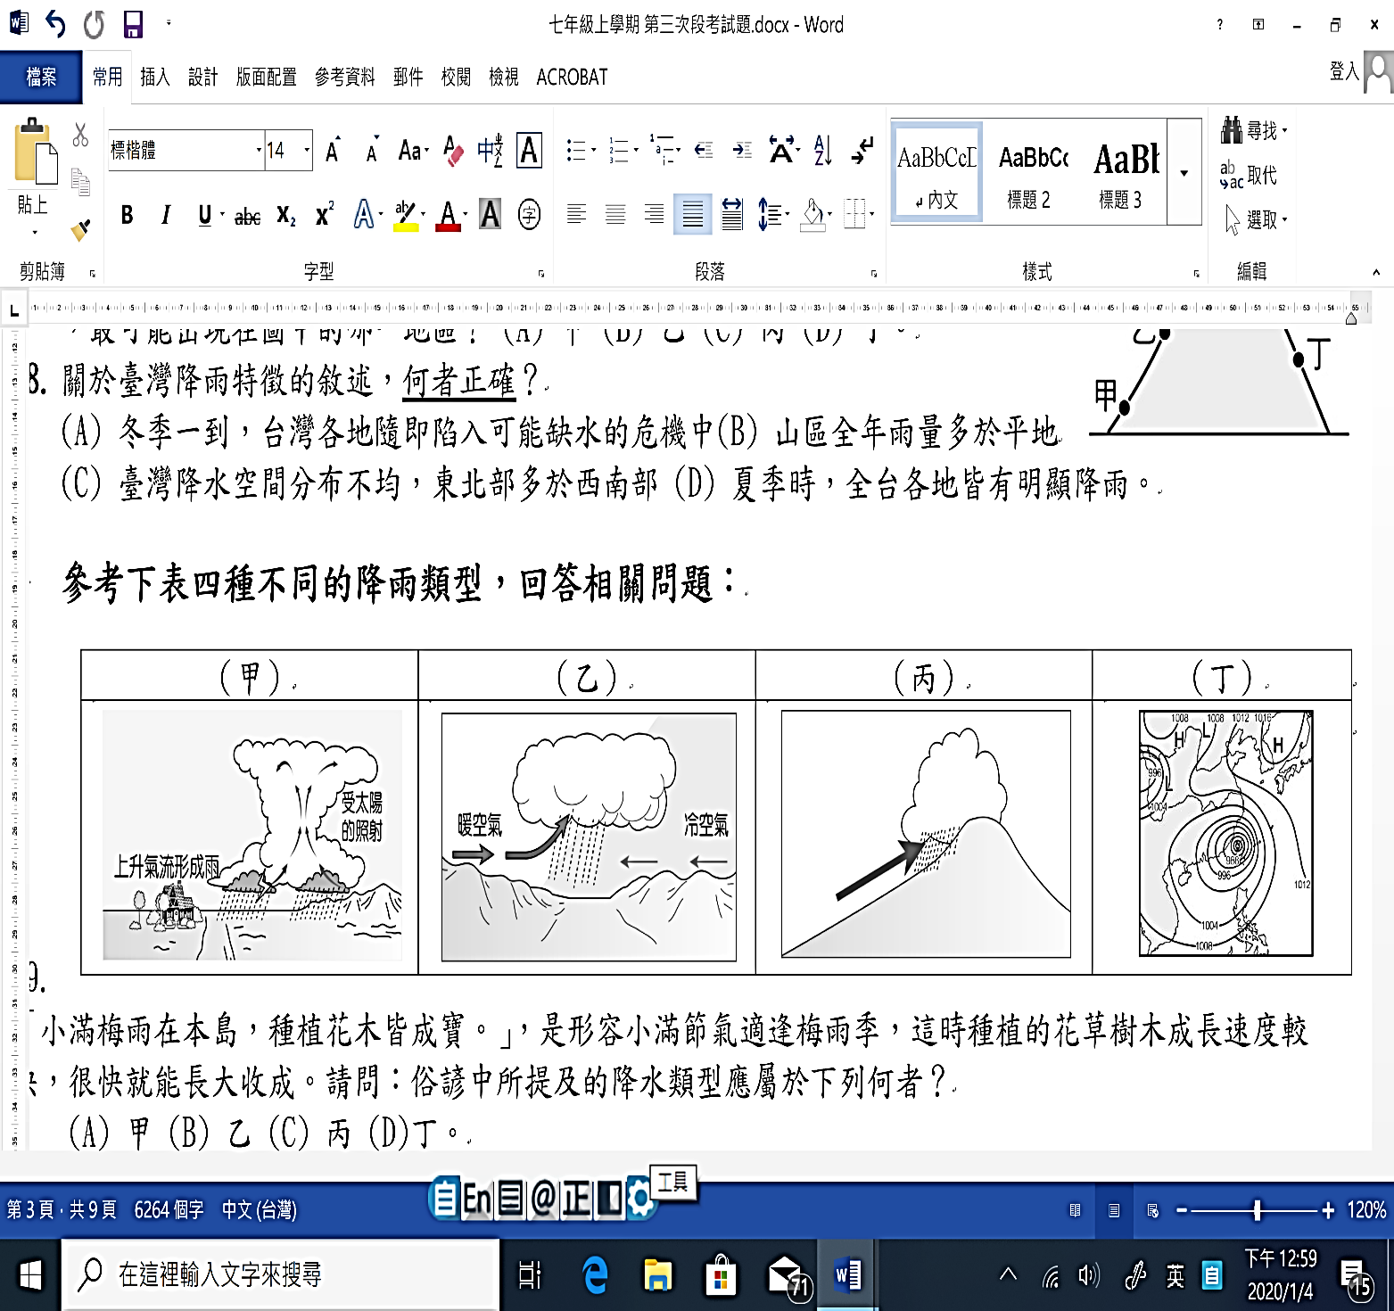第四頁

* 降水，是水循環的重要過程

，亦提供人們

重要的生活用水

，參考右表中四種

不同的降雨類型

，回答下列35~38題：

35.( )臺灣中南部常於春初出現了嚴重的大旱，表中哪種降水型態「最可能解除」當時急迫的旱象？

(A) 甲 (B) 乙 (C) 丙 (D) 丁。

36.( )承上題，下列何者最可能是當時降雨的類型與成因？（A）潮濕的氣流遇到山地，沿地勢上升，

水氣凝結致雨（B）海水加熱，氣流上升，颱風登陸致雨（C）因日照強烈，氣流對流旺盛，蒸發

的水氣到高空中遇冷，凝結致雨（D）冷暖性質不同的氣團相遇，暖空氣沿鋒面上升，凝結致雨。

37.( )「西北雨落不過田埂」是形容雨區範圍小；「前雷後雨，落不溼土」則是形容降雨的時間很短。

上述諺語所形容的降雨，最可能是表中的何種降水類型？ (A) 甲 (B) 乙 (C) 丙 (D) 丁。

38.( )「新竹風，基隆雨」，是指當東北季風刮起時，新竹整天風力咆哮，基隆則常常都在下雨。

讓「基隆降下冬雨」的降水類型與表中的何者最為相同？ (A) 甲 (B) 乙 (C) 丙 (D) 丁。

* 河川，是人類賴以維生的重要水資源，結合了地形與氣候，往往最能呈現台灣的水文條件，

請依題目提示回答下列39~41題：

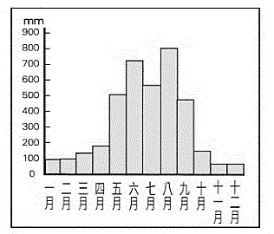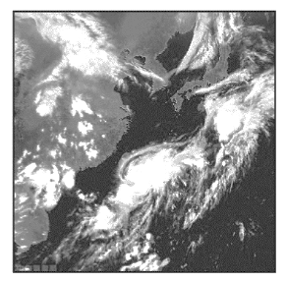39.( )若想觀察一地「河川水量的季節變化」情形，下列哪一張圖最為適合？

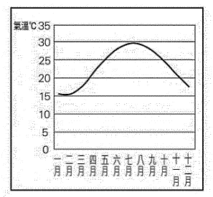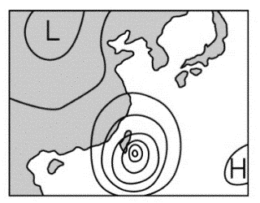 (A) (B) (C) (D)

40.( )臺灣的主要河川多稱為「溪」，如濁水溪、高屏溪等，但北部的淡水河、基隆河卻稱為「河」。

此名稱差異與下列何種降雨特色有關？ (A) 北部降雨季節分布較平均 (B) 北部年降雨量最大

(C) 北部瞬間降雨量最大 (D) 北部降雨特別集中於冬季。

41.( )臺灣可供利用的水資源有限，降雨後，河水直流入海不易蓄留地表，雨水停留地表的時間短暫

，主要受到哪項河川特性的影響？(A) 河床坡度 (B) 河川流向 (C) 河床寬度 (D) 河川水質。

* 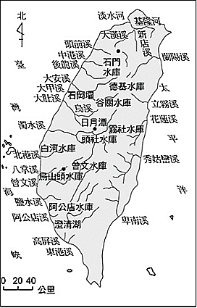台灣的河川發展往往維繫著當地人們的生活與產業，請依《台灣河川分布圖》，依序回答下列42~45題：

42.( )若將臺灣的河流進行東西部比較，西部河川的長度比東部的較長，

形成此一河川特徵的主要原因應為下列何者？（A）山地面積廣大

 （B）山脈偏東，縱貫南北

（C）西部降水量多於東部降水量

（D）東部河川的流域面積較大。

43.( )台灣河川容易受到降雨季節分布的影響

，呈現「荒溪型河川」的特徵

，附圖九中哪一條河川「最符合」荒溪型的特性？

附圖九

(A) 甲 (B) 乙 (C) 丙 (D) 丁。

**︽台灣河川分布圖︾**

44.( )「該河川昔日有臺灣黃河之稱，發源自合歡山，

匯集沿線的溪流，受其流經的沿岸地質影響，

水中挾帶泥沙特別多，四季混濁，因此得名。」，該河川是指？

(A) 淡水河 (B) 大甲溪 (C) 濁水溪 (D) 高屏溪。

45.( )為了有穩定的灌溉用水，河川配合水利設施早已成為台灣開發水資源的重要方式

，考量當地降雨集中的特色，下列何者是臺灣「容量最大」的水庫？

(A) 翡翠水庫 (B) 德基水庫 (C) 日月潭水庫 (D) 曾文水庫。

試題到此結束，請小心作答，並仔細檢查！